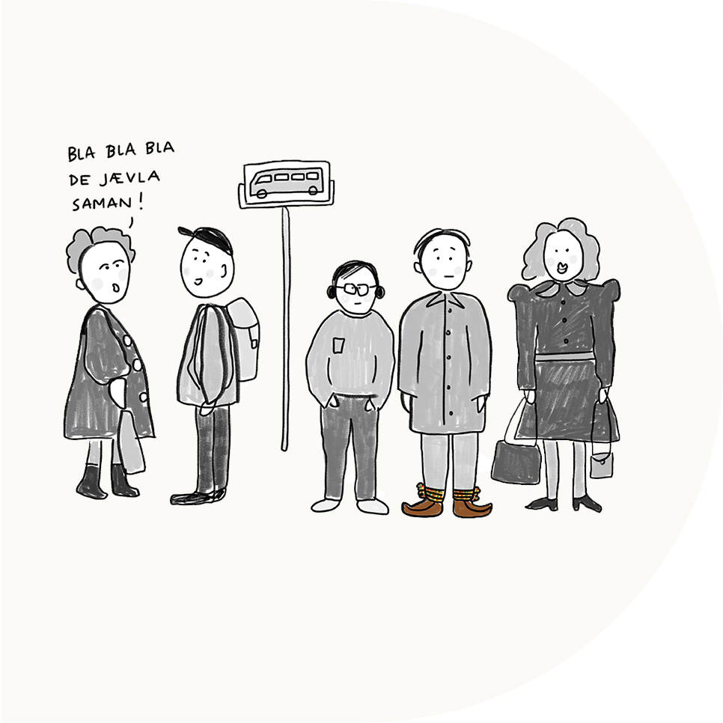

“Hvorfor er du så hjulbeint?”

UNDERVISNINGSOPPLEGG TIL UTSTILLING OM HVERDAGSRASISME MOT SAMER

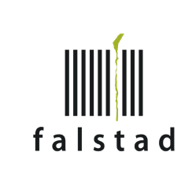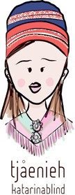

Målgruppe

For videregående skole

## Om økta

Gruppestørrelse

Individuell oppgave

+ grupper på 3-4 elever

Utstyr

Utskrift av bilder: “Hallingkast”, “Lady in armour”, “Sirkus” og “Some arctic visitors”.

Powerpoint

for gjennomføring hvis ønskelig.

Mål

* Forstå hvordan rasisme mot samer kan se ut i dag.
* Reflektere over hvilken betydning fornorsknings- politikken har for dagens rasisme.
* Aktivere forkunnskaper før besøk av utstillinga «Hvorfor er du så hjulbeint?».

Rasisme mot samer er et utbredt fenomen i Norge i dag. Med et ønske om å forebygge dette, satte Samisk råd i Trøndelag fylkeskommune dette temaet på dagsorden, og involverte illustratør Katarina Blind og Dembra ved Falstad- senteret i arbeidet. Resultatet ble vandreutstillingen

Tid

90 - 120 minutter

«Hvorfor er du så hjulbeint?». Utstillingen har som mål å vise hvordan rasisme mot samer kan se ut i dag. Denne undervisningsøkten er ment som et forarbeid til et besøk av selve utstillinga, og tar utgangspunkt i noen av illustrasjonene til Blind.

For å forstå rasisme mot samer i dag, er det nødvendig at elevene har kjennskap til den systematiske fornorskningsprosessen samer ble utsatt for på 1800- og 1900-tallet. Dersom dette er nytt for elevene, har vi lagt ved forslag til undervisningsopplegg til dette under *forarbeid*.

Rasisme er negativ forskjellsbehandling på bakgrunn av hudfarge, etnisitet, nasjonalitet, kultur eller religion. Rasismen ser ikke alle mennesker som individ, men generaliserer ut fra hvilken gruppe du hører til. Dette kan komme til uttrykk gjennom direkte bemerkninger, forskjells-behandling i skole og arbeidsliv, eller gjen- nom vold. Begrepet hverdagsrasisme har som hensikt å sette søkelys på individets opplev-

else av rasisme. Hverdagsrasisme er alle de små hendelsene, opplevelsene og utsagnene i hverdagen som skaper en følelse av å være annerledes og ikke høre til. Denne formen for rasisme kan være vanskeligere å legge merke til, da den ofte er utilsiktede og pakka inn som velmente komplimenter eller oppriktige spørsmål. Likevel har alle former for rasisme til felles at den bunner i fordommer som har vart og utviklet seg gjennom mange år.

Dagens rasisme mot samer bygger på for- dommer og usannheter om at samer har bestemte kjennetegn og egenskaper som er medfødt og uforanderlige. Synet på samer som tilbakestående, dumme og åndssvake natur- folk lå til grunn for fornorskningspolitikken som systematisk stigmatiserte deres språk, kultur og levemåte. Målet med stigmatiseringa var å bygge nasjonen Norge til et homogent samfunn: ett folk, en nasjon, ett språk. Datidens majoritets- oppfatning av samer som mindreverdig og dumme har skapt kollektive, historiske traumer som også dagens unge kan slite med å håndtere. Når de samme fordommene blir brukt i dagens rasistiske vitser, ord og uttrykk, er dette en påminnelse om hva forfedrene opplevde i denne perioden.

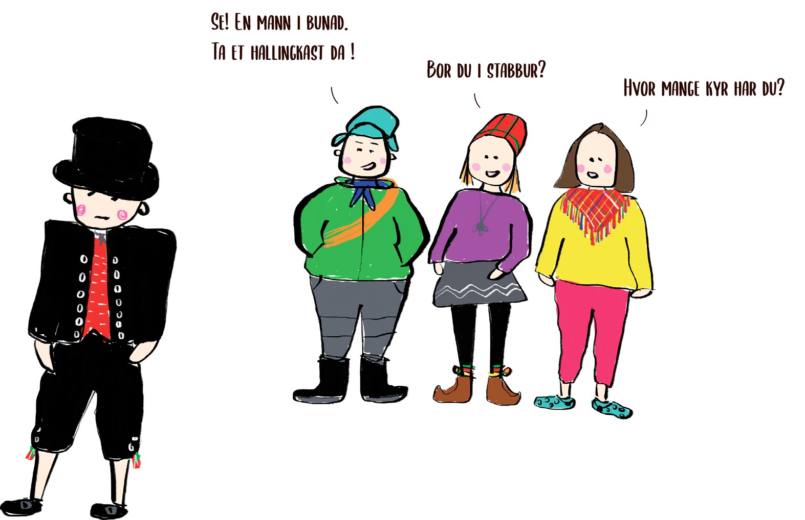

## Forarbeid

For å forstå rasisme mot samer i dag, bør elevene ha kjennskap til fornorskningsprosessen på 1800- og 1900-tallet. Til det kan dere gjennomføre følgende undervisningsopplegg:

Undervisningsopplegget [«Samer og urfolksrettigheter»](https://www.nhri.no/undervisningsopplegg/vgs/samer-og-urfolksrettigheter/) hos NIM (Norges institusjon for menneskerettigheter)

Undervisningsopplegget [«Fornorskningspolitikk og samisk språk](https://ndla.no/r/norsk-sf-vg2/fornorskingspolitikk-og-samisk-sprak/119151cbe7)» på NDLA.

Illustratøren tegner mange samiske identitetsmarkører. La gjerne elevene se nærmere på disse her: <https://samiskeveivisere.no/kofte/>

## Lærerveiledning

Som lærer må du selv vurdere og gjøre endringer av undervisningsopplegget slik at det blir tilpasset din elevgruppe, for eksempel høytlesing av artiklene. Dersom dere ikke allerede har arbeida med fornorskningspolitikken mot samer tidligere, bør dette gjøres før denne økta. Se forslag over.

Dersom du har kjennskap til at noen av dine elever kan være berørt av tematikken, anbefaler vi deg å snakke med eleven i forkant av økta. Vær oppmerksom på at du ikke gjør eleven til en representant for den samiske minoriteten.

I det følgende vil vi gi en innføring i hvilke historiske fortolkninger og begreper som kan brukes i arbeid med bildene. Dette er ikke ment som en fasit, men som støtte slik at du som lærer skal være trygg i møte med elevenes spørsmål om fornorskning og rasisme mot samer i dag. Du og elevene kan komme opp med andre måter å tolke illustrasjonene og symbolikken på.

# Økt 1

Illustrasjon 1, «Hallingkast»:



Illustrasjonen viser tre personer med samiske identitetsmarkører stille spørsmål til en mann i bunad. Spørsmålene og utsagnene er formulert på samme måte som kjente rasistiske utsagn mot samer, men satt inn i en urnorsk kontekst. Situasjonen i illustrasjonen er snudd på hodet i forhold til dagens realitet. I illustrasjonen er det minoriteten som utsetter majoriteten for rasisme, og ikke motsatt. Situasjonen kan i større grad tol-

kes som humor, nettopp fordi det ikke finnes slike stereotypier mot majoriteten, og mannen i bunad er derfor ikke utsatt for slike spørsmål til vanlig.

Illustrasjon 2, «Lady in armour»:

I denne illustrasjonen er lignende utsagn og spørsmål stilt til en person med samiske iden- titetsmarkører. Dette viser i større grad realiteten, og eleven bør kunne kjenne igjen formuleringene fra illustrasjon 1. Dette er et fint utgangspunkt

for å snakke om hvorfor disse utsagnene rammer annerledes. Personer som tilhører en minoritet vil i større grad oppleve slike utsagn som sårende, fordi utsagnene er resultat av fordommer og

stereotypier som har preget samer negativt i generasjoner. Spørsmål som «bor du i hus?»,

«hvorfor er du så kort?» og «hvor mange rein har du?» reproduserer fordommer som har vart i mange hundre år.

Fornorskningsprosessen slo fast på den tiden at samer var ulærde, usiviliserte naturfolk med et språk, en kultur og religion som ikke hadde en verdi i det norske samfunn. Gjennom «rase- forskning» hvor samers fysiske og biologiske kjennetegn ble mål og kartlagt, mente noen vitenskapsfolk at det var bevist at samer var av en annen rase enn majoriteten, blant annet fordi mange var lavere eller var «kortskallede». Slike spørsmål, ofte i forsøk på humor, er noe mange samer i dag opplever ofte. Spørsmålene blir ofte stilt uten en rasistisk hensikt, men er ikke

nødvendigvis mindre alvorlig enn tilsiktet rasisme. Gjentatte møter med det vi kaller hverdags- rasisme kan være svært skadelig for personen som blir utsatt, og kan føre til økt stress,

dårligere selvbilde og selvfølelse, usikkerhet om egen identitet og en følelse av utenforskap.

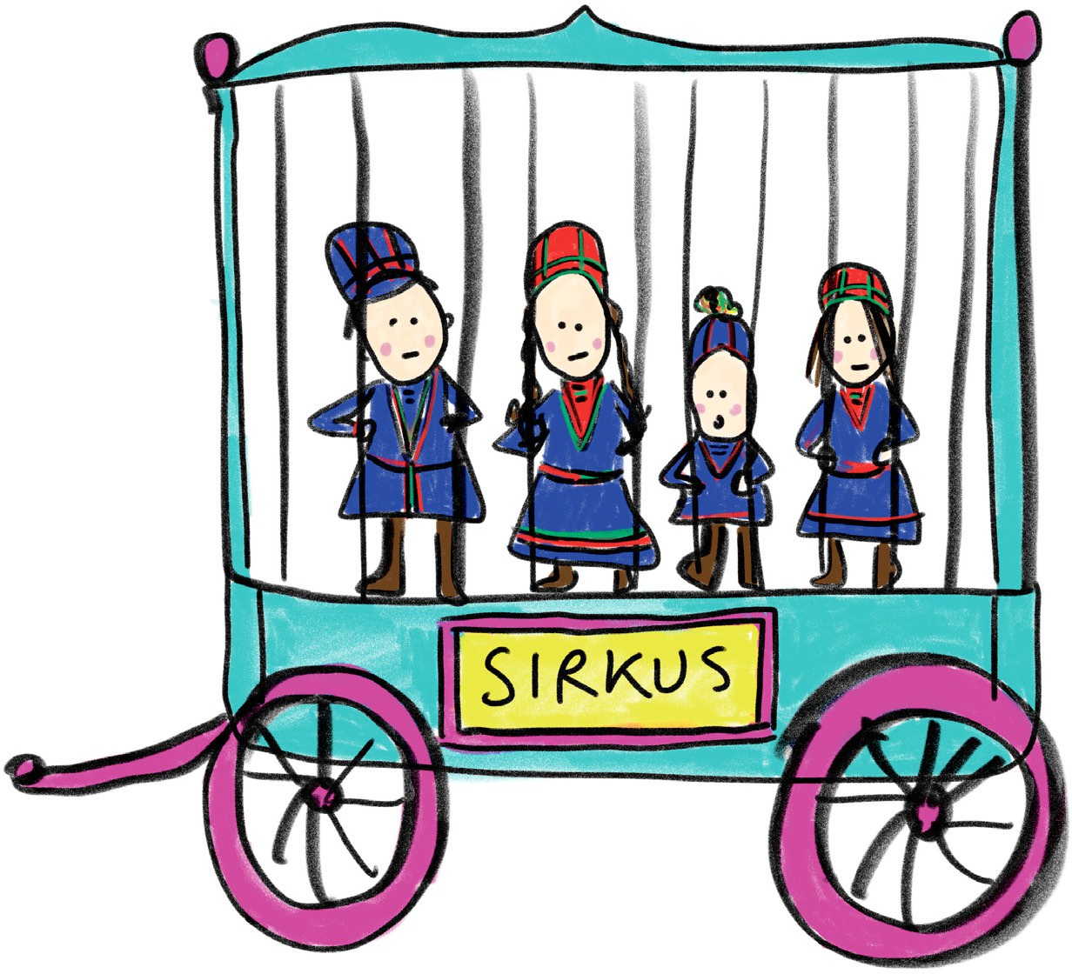

# Økt 2

Illustrasjon 3, «Sirkus»:



I illustrasjonen «Sirkus» er tre samer plassert i ei sirkusvogn. I overført betydning kan illustrasjonen fortelle oss noe om hvordan samer i dag kan oppleve at egen identitet blir sett av majoriteten. Mange samer forteller at de kan føle seg beglodd, at de blir tatt bilde av, både med og uten tillatelse, eller ropt skjellsord etter når de går med kofte eller andre identitetsmarkører i offentligheten. Det samme gjelder hvis de snakker samisk, ofte i områder hvor majoriteten snakker norsk.

Også i møte med denne illustrasjonen er den his- toriske konteksten viktig, og det videre arbeidet med et historisk bilde, en artikkel og en podcast vil gi elevene en innføring i hvordan omkring 400 samer på 1800- og 1900-tallet faktisk var en attraksjon på sirkus og i dyrehager rundt omkring i verden. Samiske familier fra Norge, Sverige og Finland ble rekruttert til å opptre med sitt hverd- agsliv for nysgjerrige besøkende. De var riktignok ikke i bur, men publikum kunne se reinsdyr,

lavvoer og fremstilling av en leir på nært hold. Denne podcasten viser nyansene i historien – de tok valget om å reise selv, mange fikk betalt, hadde arbeidskontrakter med rettigheter, og så på dette som en mulighet for å kunne oppret- tholde sin kultur og bidra til kunnskap om den. I en vanskelig tid ble dette for mange en mulighet til å skape stolthet over eget levesett. For andre ble reisen en forferdelig opplevelse der de måtte kjempe for å få betalt og opplevde møtet med publikum som invaderende og fremmedgjørende. Balansegangen mellom anerkjennelse og objek- tivisering er et aktuelt tema å diskutere sammen med elevene. Hva kunne en slik utstilling føre til for publikum? Og hvilke konsekvenser kunne det ha for dem som var på utstilling?

For samer som opplever hverdagsrasisme og essensialisering i Norge i dag, vil kjennskap til denne historien naturlig nok påvirke hvordan de opplever ulike hendelser, slik som å bli stilt spørsmålene i «Lady in armour».

# Gjennomføring

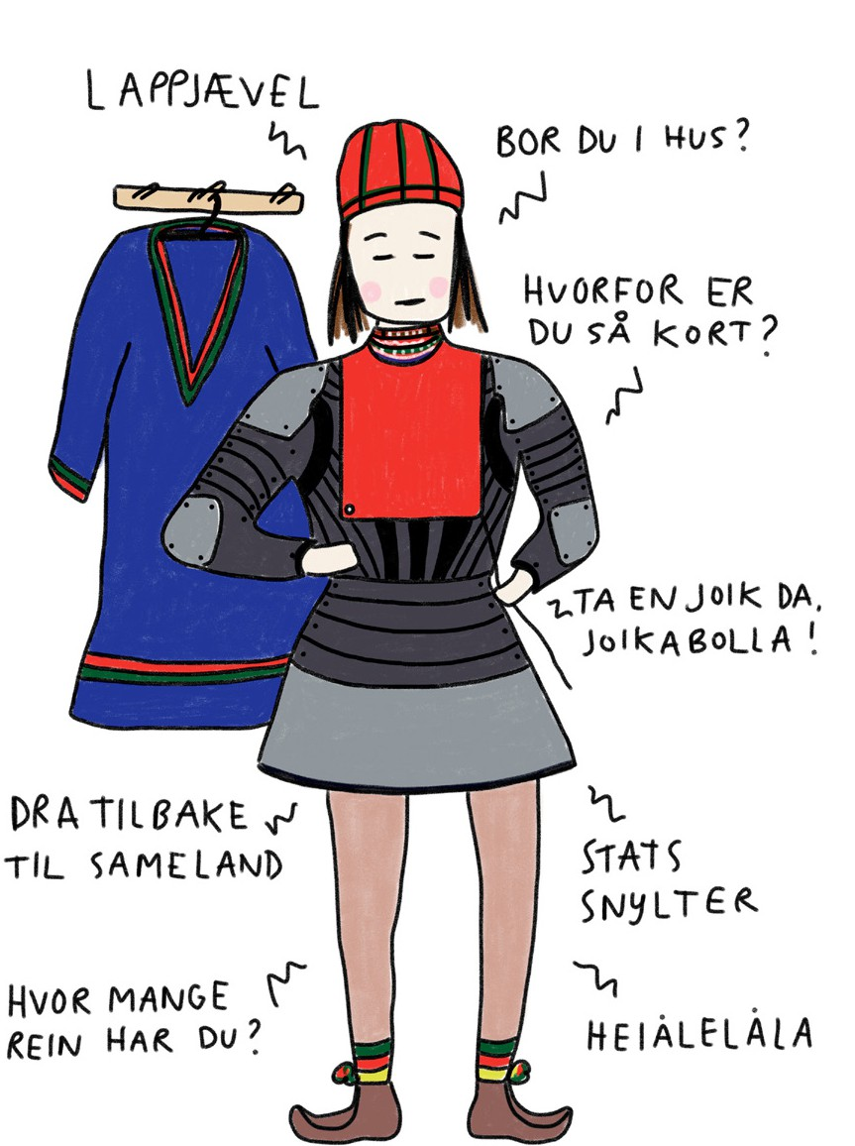

Økt 1

#### I denne økta skal elevene reflektere over hvordan rasisme mot samer kan se ut i dag, med utgangspunkt i to illustrasjoner fra Katarina Blind. De skal samtale i grupper om hvilken betydning fornorskningspolitikken har å si for dagens rasisme.

1 Del klassen inn i grupper på 3-4 elever.

Del ut illustrasjonen «Hallingkast» og be gruppene reflektere rundt følgende spørsmål:

2

1. Hva ser dere?
2. Hvilke identitetsmarkører ser dere?
3. Har dere hørt lignende utsagn blitt stilt til noen før?
4. Hva tror dere illustratøren ønsker å formidle?

Del ut illustrasjonen «Lady in armour» og be gruppene reflektere rundt følgende spørsmål:

3

1. Hva ser dere?
2. Tittelen på illustrasjonen er “Lady in armour”. Hva kan den fortelle oss? Hvorfor har personen på seg rustning?
3. Har dere hørt noen av utsagnene før?
4. Er det noen av utsagnene dere ikke forstår?
5. Velg et utsagn i bildet. Hvilke forestillinger om samer kan ligge til grunn for dette utsagnet?
6. Er det andre grupper i samfunnet som kan få lignende kommentarer slengt etter seg?



Økt 2

#### I denne økta skal elevene se nærmere på og sammenligne illustrasjonen «Sirkus» og det historiske bildet «Some artic visitors». Med utgangspunkt i en artikkel fra NRK, skal de samtale om hvorvidt deres tolkning av bildene endrer seg når de får tilgang til den historiske konteksten. I del 3 skal elevene oppøve multiperspektivitet, altså se på en og samme historiske hendelse ut fra ulike synsvinkler og forklaringer. Del 1 gjennomføres individuelt og del 2 og 3 i grupper.

1. Del ut illustrasjonen «Sirkus» og det historiske bildet «Some arctic visitors». Elevene skal sammenligne de to bildene og reflektere over følgende spørsmål:



1

2

3

* 1. Hva ser du på bildene?
  2. Hva har disse to bildene til felles?
  3. Hvordan er de to bildende forskjellig?

1. Del ut artikkelen og la elevene lese «[Slekta hennes ble stilt ut i dyrehager fordi de var samer](https://www.nrk.no/sapmi/400-samer-ble-utstilt-i-dyrehager-og-pa-sirkus-1.14723292)».
2. Del klassen inn i grupper på 3-4 elever (gjerne andre grupper enn sist økt).
3. Elevene reflekterer over bildene i lys av artikkelen de har lest.
   1. Endra deres tolkning av bildene seg etter å ha lest artikkelen?
   2. I NRK-artikkelen er det en rekke historiske bilder av samer på utstilling. Ingen av bildene viser at de er bura inne. Hva kan være grunnen til at illustratøren likevel velger å tegne mennesker som står i et sirkusbur?
   3. Hvorfor inngår denne illustrasjonen i en utstilling om hverdagsrasisme mot samer i dag?

Tips til videre fordypning

1. Be elevene lytte til [podcasten](https://radio.nrk.no/podkast/tett_paa/sesong/20191-2-3/l_a4a35e23-29a7-4d57-a35e-2329a75d5732) «Viktigheten av å forstå sin historie» på NRK.
2. Nå skal elevene se på bildet «Some arctic visitors» igjen. Hvor mange perspektiver omkring det å «være på utstilling» klarer de å identifisere i dette historiske bildet? Hvordan representeres «det samiske», og på hvilke måter kan dette lede til stereotypifisering, samtidig som det kan lede til anerkjennelse av den samiske kulturen?
3. Les [historien til Margrete Kreutz](https://www.kvinnehistorie.no/artikkel/t-6048/fra-straadalen-til-paris-og-chicago-margrete-kreutz-annerledes-valg) og finn eksempler på ulike perspektiver som nyanserer og problematiserer «Some arctic visitors».

## Felles avsluttende refleksjoner

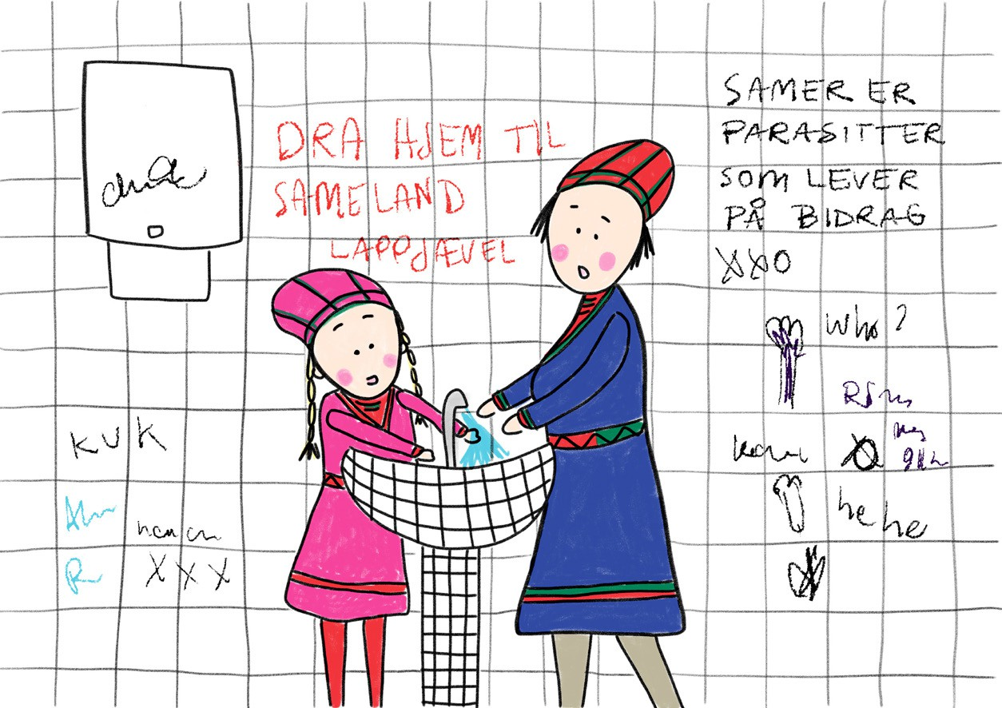

#### Klasseromssamtale om illustrasjonen «Toalett»

‒ Er det noe i illustrasjonen som kan fortelle oss hvor illustrasjonen er tegnet? Noe gjenkjennbart?

‒ Vi har et ansvar for å inkludere alle i fellesskapet. Denne illustrasjonen viser hvordan dem av oss som har minoritetsbakgrunn kan oppleve rasisme. På hvilken måte kan vi ta ekstra ansvar for å inkludere dem av oss som opplever dette?

1. Les artikkelen der illustratøren Katarina Blind forteller om arbeidet med utstillinga, «Humor og alvor når Katarina tegner om hverdagsrasisme»

## Forslag til etterarbeid

«Jeg tenker at der ord ikke strekker til så kan jeg bidra med bilder», sier Blind i artikkelen. Lag en klasseromsutstilling om fellesskap og inkludering hvor dere tar i bruk andre virkemidler enn bare ord.

Ta kontakt med Falstadsenteret for å få mer informasjon om utstillingen «Hvorfor er du så hjulbeint»

### Fornorskningen av samene:



Fra 1850-tallet til 1960-tallet hadde Norge en uttalt og målretta politikk, der formålet var å assimilere samene i det norske samfunnet. Samenes muligheter til å lære sitt eget språk og kjenne sin egen kultur, historie og tradisjoner ble innskrenket, og mulighetene for arbeid og inntekt ble redusert gjennom sterke begrensninger på reindrift og eierskap av jord ([snl.no](https://snl.no/)).

### Hverdagsrasisme:

Alle de små hendelsene, opplevelsene og utsagnene som bekrefter at noen oppfattes som “de andre” ut fra deres hudfarge eller opphav. Det kan være åpent rasistiske hendelser, men også hendelser der avsenderen ikke har en rasistisk intensjon ([dembra.no](https://www.dembra.no)).

### Fordommer:

Holdninger til andre mennesker basert på forutinntatte oppfatninger om den gruppen de blir identifisert med. Det er holdninger til andre personer ene og alene på bakgrunn av den gruppen de identifiseres med, ikke på grunn av personlige egenskaper. Fordommer kan avgrenses til negative oppfatninger om andre, men kan også inkludere positive holdninger basert på stereotypier ([dembra.no](https://www.dembra.no)).

### Stereotypi:

En fastlåst forestilling om en gruppe, basert på generalisering om gruppens medlemmer. Stereotypier vil ikke endres eller justeres i lys av nye fakta eller møter med mennesker. Vanlige stereotypier er påstander om forskjellige raser, om etniske og religiøse grupper, og det å forutsi atferd ut fra sosial status, økonomi og kjønn ([dembra.no](https://www.dembra.no)).

### Essensialisering:

Tanken om at en gruppe har en fast kjerne, en essens, som representerer identiteten og kulturen til medlemmene i gruppa. Essensialisering skjer når noen trekk ved en gruppe på denne måten blir sett på som essensielle eller avgjørende viktige, for eksempel ved å knytte slike trekk til opphav ([dembra.no](https://www.dembra.no)).

### Objektivisering:

Å forvandle et menneske til et objekt. Mennesket blir til et redskap uten følelser, valg, verdier eller rettigheter ([dembra.no](https://www.dembra.no)).



# Spørsmål?

Kontakt oss på: [undervisning@falstadsenteret.no](mailto:undervisning@falstadsenteret.no)